Лабораторная работа №14
Имитационное моделирование
Александрова Ульяна Вадимовна
Содержание

1 Цель работы
Целью данной лабораторной работы является построении модели обработки заказов на утилите GPSS.

2 Теоретическое введение
Пакет GPSS(General Purpose Simulation System — система моделирования общего назначения) предназначен для имитационного моделирования дискретных систем.
Имитационная модель в GPSS представляет собой последовательность текстовых строк, каждая из которых определяет правила создания, перемещения, задержки и удаления транзактов.
Транзакт — динамический объект, отождествляемый с заявкой на обслуживание, который перемещается между элементами системы.

2.0.1 Типы объектов в GPSS
- Транзакты: Динамические элементы, такие как заявки, пакеты, требования на обслуживание.
- Блоки: Определяют логику функционирования имитационной модели и пути движения транзактов.
- Одноканальные устройства (Facility): Могут обрабатывать только один транзакт в любой момент времени.
- Многоканальные устройства (Storage): Могут использоваться несколькими транзактами одновременно.
- Логические ключи: Используются для блокировки или изменения направления движения транзактов в зависимости от событий.
- Арифметические и логические переменные: Используются для вычислений и проверки условий.
- Очереди: Сбор статистики о времени задержки транзактов из-за недоступности или занятости устройств.
- Таблицы и ячейки: Хранение статистической информации и числовых данных.

3 Задачи
- Модель оформления заказов клиентов одним оператором;
- Упражнение с другими входными данными;
- Построение гистограммы распределения заявок в очереди;
- Упражнение на анализ;
- Модель обслуживания двух типов заказов от клиентов в интернет-магазине;
- Упражнение с скорректированными условиями;
- Модель оформления заказов несколькими операторами;
- Задание.

4 Выполнение лабораторной работы

4.1 Модель оформления заказов клиентов одним оператором

4.1.1 Постановка задачи
В интернет-магазине заказы принимает один оператор. Интервалы поступления заказов распределены равномерно с интервалом 15 ± 4 мин. Время оформления заказа также распределено равномерно на интервале 10 ± 2 мин. Обработка поступивших заказов происходит в порядке очереди (FIFO). Требуется разработать модель обработки заказов в течение 8 часов.

4.1.2 Построение модели
Порядок блоков в модели соответствует порядку фаз обработки заказа в реальной системе:
- клиент оставляет заявку на заказ в интернет-магазине;
- если необходимо, заявка от клиента ожидает в очереди освобождения оператора для оформления заказа;
- заявка от клиента принимается оператором для оформления заказа;
- оператор оформляет заказ;
- клиент получает подтверждение об оформлении заказа (покидает систему).
Модель будет состоять из двух частей: моделирование обработки заказов в интернет-магазине и задание времени моделирования.
Для задания равномерного распределения поступления заказов используем блок GENERATE, для задания равномерного времени обслуживания (задержки в системе) ADVANCE. Для моделирования ожидания заявок клиентов в очереди используем блоки QUEUE и DEPART, в которых в качестве имени очереди укажем operator_q.
Для моделирования поступления заявок для оформления заказов к оператору используем блоки SEIZE и RELEASE с параметром operator — имени «устройства обслуживания».
Таким образом, имеем (рис. 1):
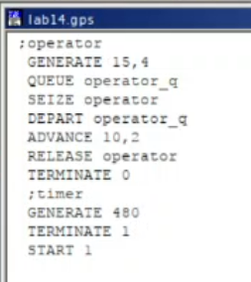
Рис. 1: Правила для модели оформления заказов клиентов одним оператором
Результаты работы модели (рис. 2):
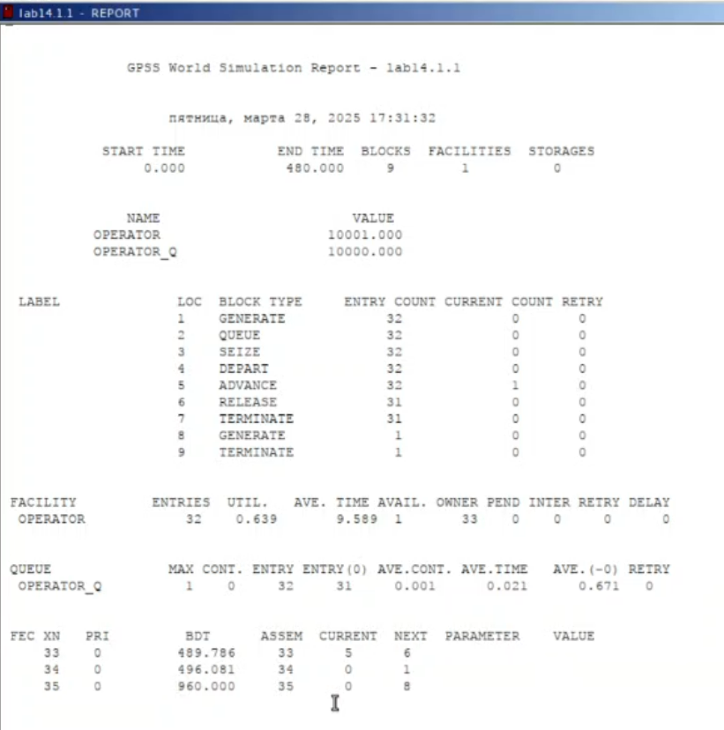
Рис. 2: Ммодель оформления заказов клиентов одним оператором
- модельное время в начале моделирования: START TIME=0.0;
- абсолютное время или момент, когда счетчик завершений принял значение 0: END TIME=480.0;
- количество блоков, использованных в текущей модели, к моменту завершения моделирования: BLOCKS=9;
- количество одноканальных устройств, использованных в модели к моменту завершения моделирования: FACILITIES=1;
- количество многоканальных устройств, использованных в текущей модели к моменту завершения моделирования: STORAGES=0.
Имена, используемые в программе модели: operator, operator_q. Далее идёт информация о блоках текущей модели, в частности, ENTRY COUNT — количество транзактов, вошедших в блок с начала процедуры моделирования.
Затем идёт информация об одноканальном устройстве FACILITY (оператор, оформляющий заказ), откуда видим, что к оператору попало 33 заказа от клиентов (значение поля OWNER=33), но одну заявку оператор не успел принять в обработку до окончания рабочего времени (значение поля ENTRIES=32). Полезность работы оператора составила 0, 639. При этом среднее время занятости оператора составило 9, 589 мин.
Далее информация об очереди:
- QUEUE=operator_q — имя объекта типа «очередь»;
- MAX=1 — в очереди находилось не более одной ожидающей заявки от клиента;
- CONT=0 — на момент завершения моделирования очередь была пуста;
- ENTRIES=32 — общее число заявок от клиентов, прошедших через очередь в течение периода моделирования;
- ENTRIES(O)=31 — число заявок от клиентов, попавших к оператору без ожидания в очереди;
- AVE.CONT=0, 001 заявок от клиентов в среднем были в очереди;
- AVE.TIME=0.021 минут в среднем заявки от клиентов провели в очереди (с учётом всех входов в очередь);
- AVE.(–0)=0, 671 минут в среднем заявки от клиентов провели в очереди (без учета «нулевых» входов в очередь).
В конце отчёта идёт информация о будущих событиях:
- XN=33 — порядковый номер заявки от клиента, ожидающей поступления для оформления заказа у оператора;
- PRI=0 — все клиенты (из заявки) равноправны;
- BDT=489, 786 — время назначенного события, связанного с данным транзактом;
- ASSEM=33 — номер семейства транзактов;
- CURRENT=5 — номер блока, в котором находится транзакт;
- NEXT=6 — номер блока, в который должен войти транзакт.

4.2 Упражнение
Скорректирую модель в соответствии с изменениями входных данных: интервалы поступления заказов распределены равномерно с интервалом 3.14 ± 1.7 мин; время оформления заказа также распределено равномерно на интервале 6.66 ± 1.7 мин.
Поменяю значения интервалов (рис. 3):
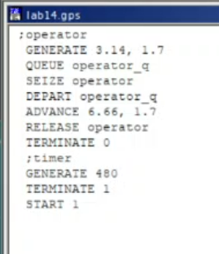
Рис. 3: Измененные входные данные
Составлю отчет (рис. 4):
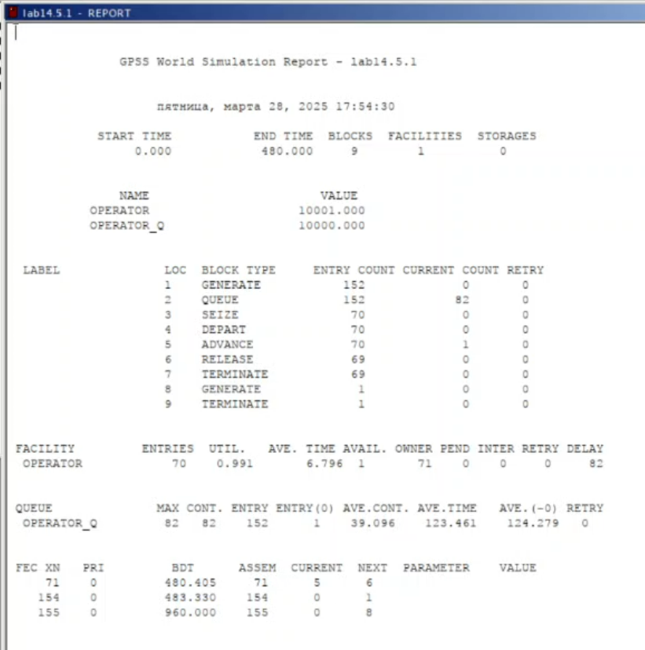
Рис. 4: Ммодель оформления заказов клиентов одним оператором с измененными данными
Затем идёт информация об одноканальном устройстве FACILITY (оператор, оформляющий заказ), откуда видим, что к оператору попало 71 заказ от клиентов (значение поля OWNER=71), но одну заявку оператор не успел принять в обработку до окончания рабочего времени (значение поля ENTRIES=70). Полезность работы оператора составила 0,991. При этом среднее время занятости оператора составило 6,796 мин.
Далее информация об очереди:
- QUEUE=operator_q — имя объекта типа «очередь»;
- MAX=82 — в очереди находилос82 запроса;
- CONT=82 — на момент завершения моделирования в очереди было 82 запроса;
- ENTRIES=152 — общее число заявок от клиентов, прошедших через очередь в течение периода моделирования;
- ENTRIES(O)=1 — число заявок от клиентов, попавших к оператору без ожидания в очереди;
- AVE.CONT=39,096 заявок от клиентов в среднем были в очереди;
- AVE.TIME=123,461 минут в среднем заявки от клиентов провели в очереди (с учётом всех входов в очередь);
- AVE.(–0)=124,279 минут в среднем заявки от клиентов провели в очереди (без учета «нулевых» входов в очередь).
В конце отчёта идёт информация о будущих событиях.

4.3 Построение гистограммы распределения заявок в очереди

4.3.1 Постановка задачи
Требуется построить гистограмму распределения заявок, ожидающих обработки в очереди в примере из предыдущего упражнения. Для построения гистограммы необходимо сформировать таблицу значений заявок в очереди, записываемых в неё с определённой частотой.

4.3.2 Построение модели
Команда описания таблицы QTABLE имеет следующий формат (рис. 5):
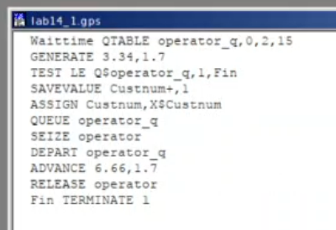
Рис. 5: Описание модели для гистограммы
Здесь Waittime — метка оператора таблицы очередей QTABLE, в данном случае название таблицы очереди заявок на заказы. Строка с оператором TEST по смыслу аналогично действиям оператора IF и означает, что если в очереди 0 или 1 заявка, то осуществляется переход к следующему оператору, в данном случае к оператору SAVEVALUE, в противном случае (в очереди более одной заявки) происходит переход к оператору с меткой Fin, то есть заявка удаляется из системы, не попадая на обслуживание.
Строка с оператором SAVEVALUE с помощью операнда Custnum подсчитывает число заявок на заказ, попавших в очередь. Далее оператору ASSIGN присваивается значение СЧА оператора Custnum.
Отчет по модели (рис. 6):
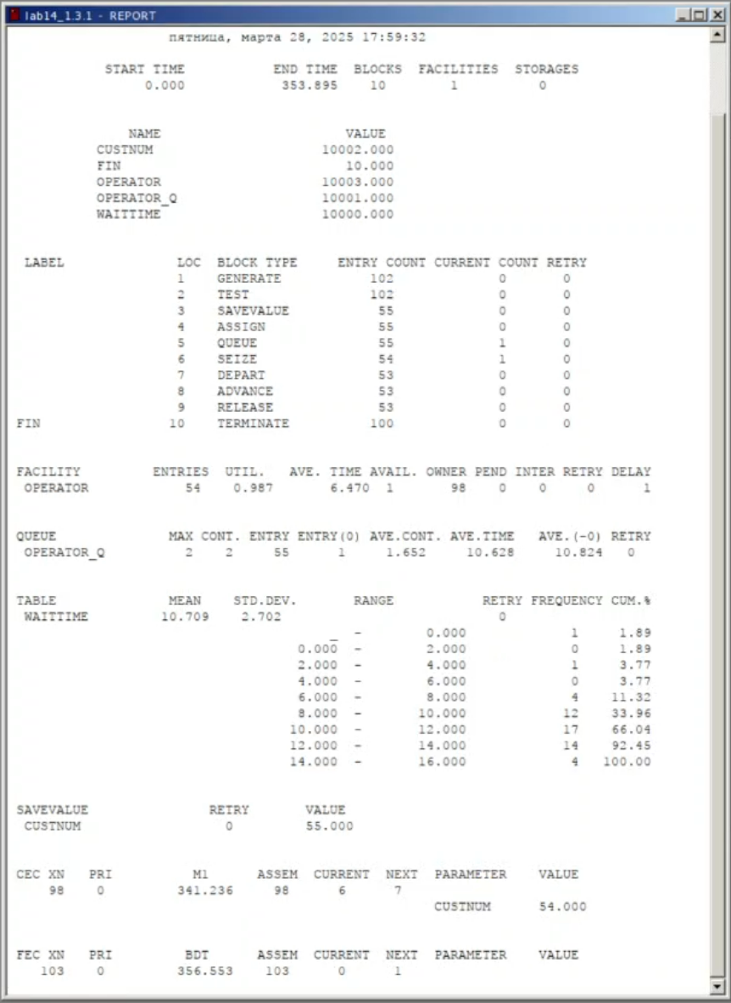
Рис. 6: Отчет
Информация об одноканальном устройстве FACILITY (оператор, оформляющий заказ), откуда видим, что к оператору попало 98 заказ от клиентов (значение поля OWNER=98), но 44 заявок оператор не успел принять в обработку до окончания рабочего времени (значение поля ENTRIES=54). Полезность работы оператора составила 0,987. При этом среднее время занятости оператора составило 6,470 мин.
Далее информация об очереди:
- QUEUE=operator_q — имя объекта типа «очередь»;
- MAX=2 — в очереди находилос 2 запроса;
- CONT=2 — на момент завершения моделирования в очереди было 2 запроса;
- ENTRIES=55 — общее число заявок от клиентов, прошедших через очередь в течение периода моделирования;
- ENTRIES(O)=1 — число заявок от клиентов, попавших к оператору без ожидания в очереди;
- AVE.CONT=1,652 заявок от клиентов в среднем были в очереди;
- AVE.TIME=10,628 минут в среднем заявки от клиентов провели в очереди (с учётом всех входов в очередь);
- AVE.(–0)=10,824 минут в среднем заявки от клиентов провели в очереди (без учета «нулевых» входов в очередь).
В конце отчёта идёт информация о будущих событиях.
Запуск гистограммы (рис. 7):
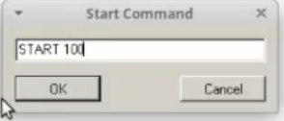
Рис. 7: Запуск программы
Гистограмма имеет следующий вид (рис. 8):
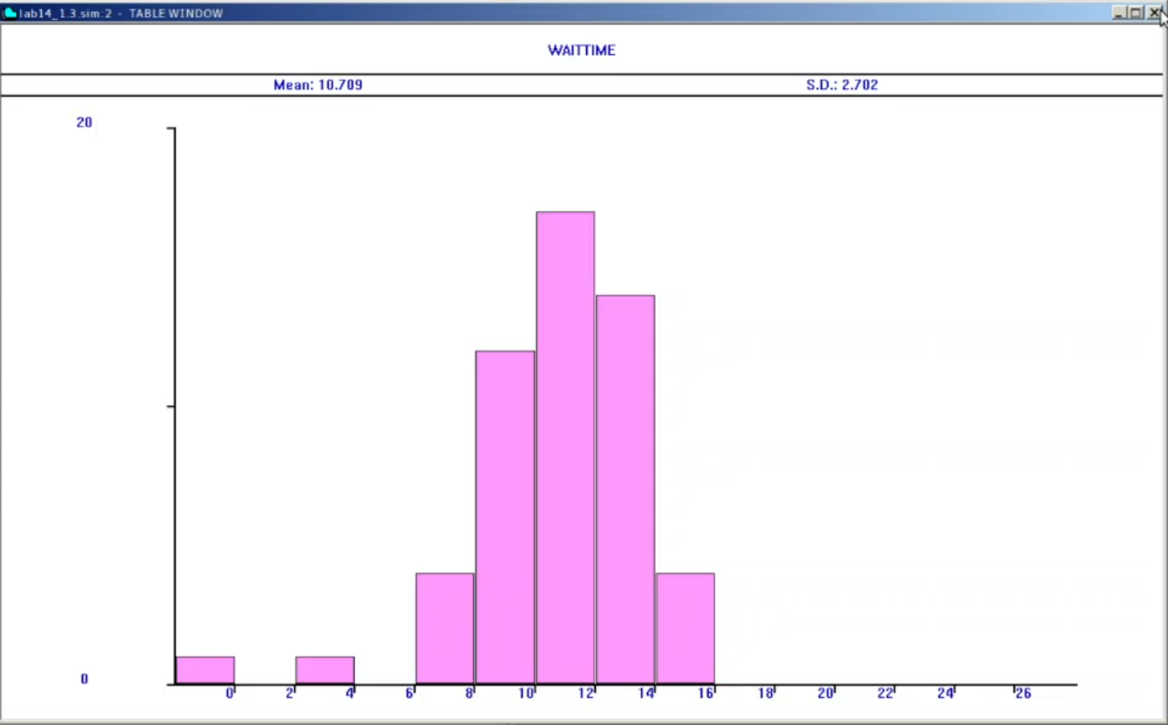
Рис. 8: Гистограмма
Пик достигается в промежутке 10-12. Мы разделили частоту на 15 интервалов, так что на гисторграмме именно это и отражено.

4.4 Модель обслуживания двух типов заказов от клиентов в интернет-магазине

4.4.1 Постановка задачи
В интернет-магазин к одному оператору поступают два типа заявок от клиентов — обычный заказ и заказ с оформление дополнительного пакета услуг. Заявки первого типа поступают каждые 15 ± 4 мин. Заявки второго типа — каждые 30 ± 8 мин.
Оператор обрабатывает заявки по принципу FIFO («первым пришел — первым обслужился»). Время, затраченное на оформление обычного заказа, составляет 10 ± 2 мин, а на оформление дополнительного пакета услуг — 5 ± 2 мин.
Требуется разработать модель обработки заказов в течение 8 часов, обеспечив сбор данных об очереди заявок от клиентов.

4.4.2 Построение модели
Необходимо реализовать отличие в оформлении обычных заказов и заказов с дополнительным пакетом услуг. Такую систему можно промоделировать с помощью двух сегментов. Один из них моделирует оформление обычных заказов, а второй — заказов с дополнительным пакетом услуг.
В каждом из сегментов пара QUEUE–DEPART должна описывать одну и ту же очередь, а пара блоков SEIZE–RELEASE должна описывать в каждом из двух сегментов одно и то же устройство и моделировать работу оператора.
Описание выглядит следующим образом (рис. 9):
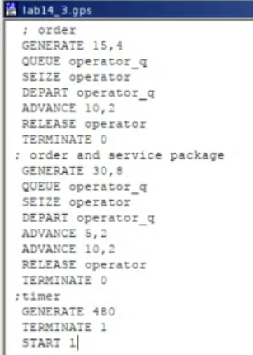
Рис. 9: Описание модели
Результаты работы модели (рис. 10):
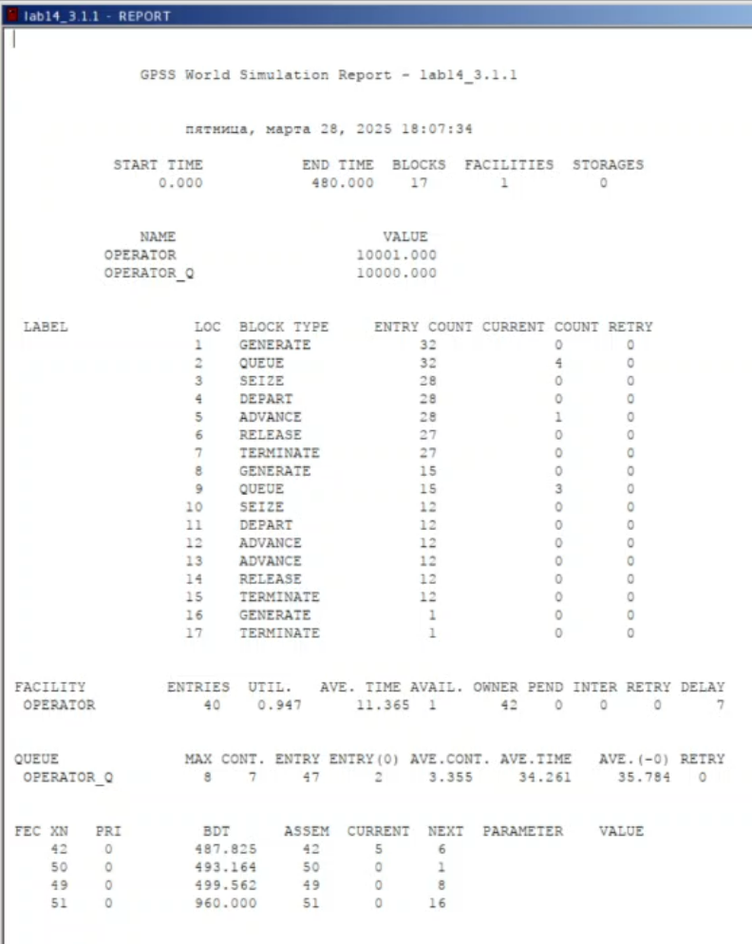
Рис. 10: Модель обслуживания двух типов заказов от клиентов в интернет-магазине
- модельное время в начале моделирования: START TIME=0.0;
- абсолютное время или момент, когда счетчик завершений принял значение 0: END TIME=480.0;
- количество блоков, использованных в текущей модели, к моменту завершения моделирования: BLOCKS=17;
- количество одноканальных устройств, использованных в модели к моменту завершения моделирования: FACILITIES=1;
- количество многоканальных устройств, использованных в текущей модели к моменту завершения моделирования: STORAGES=0.
Информация об одноканальном устройстве FACILITY (оператор, оформляющий заказ), откуда видим, что к оператору попало 42 заказа от клиентов (значение поля OWNER=42), но две заявки оператор не успел принять в обработку до окончания рабочего времени (значение поля ENTRIES=40). Полезность работы оператора составила 0,947. При этом среднее время занятости оператора составило 11,365 мин.
Далее информация об очереди:
- QUEUE=operator_q — имя объекта типа «очередь»;
- MAX=8;
- CONT70;
- ENTRIES=47;
- ENTRIES(O)=2;
- AVE.CONT=3,355;
- AVE.TIME=34,261;
- AVE.(–0)=35,784.
В конце отчёта идёт информация о будущих событиях.

4.5 Упражнение со скорректированными условиями
Скорректирую модель так, чтобы учитывалось условие, что число заказов с дополнительным пакетом услуг составляет 30% от общего числа заказов. Использую оператор TRANSFER.
Описание модели выглядит следующим образом (рис. 11):
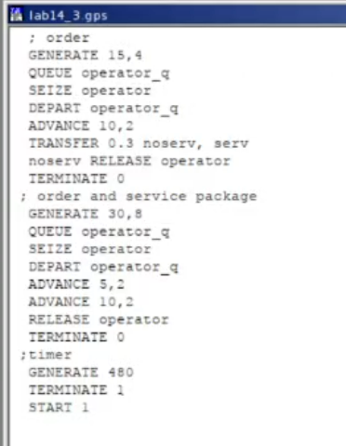
Рис. 11: Описание модели
Отчет выглядит следующим образом (рис. 12):
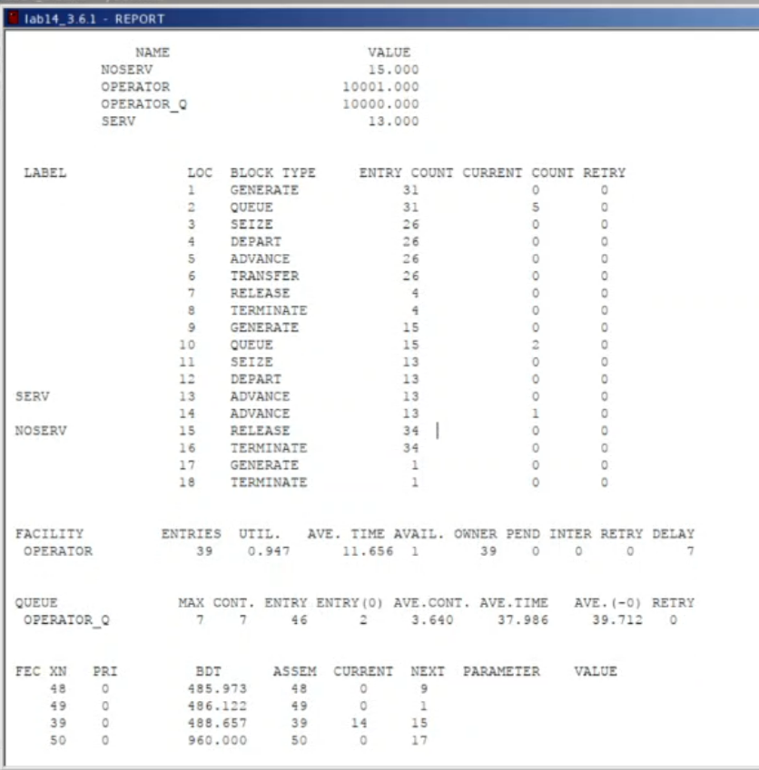
Рис. 12: Отчет модели со скорректированными условиями
Информация об одноканальном устройстве FACILITY (оператор, оформляющий заказ), откуда видим, что к оператору попало 39 заказа от клиентов (значение поля OWNER=39), все завяки были обслужены. Полезность работы оператора составила 0,947. При этом среднее время занятости оператора составило 11,656 мин.
Далее информация об очереди:
- QUEUE=operator_q — имя объекта типа «очередь»;
- MAX=7;
- CONT=7;
- ENTRIES=46;
- ENTRIES(O)=2;
- AVE.CONT=3,640;
- AVE.TIME=37,986;
- AVE.(–0)=39,7124.
В конце отчёта идёт информация о будущих событиях.

4.6 Модель оформления заказов несколькими операторами

4.6.1 Постановка задачи
В интернет-магазине заказы принимают 4 оператора. Интервалы поступления заказов распределены равномерно с интервалом 5 ± 2 мин. Время оформления заказа каждым оператором также распределено равномерно на интервале 10 ± 2 мин. Обработка поступивших заказов происходит в порядке очереди (FIFO). Требуется определить характеристики очереди заявок на оформление заказов при условии, что заявка может обрабатываться одним из 4-х операторов в течение восьмичасового рабочего дня.

4.6.2 Построение модели
Описание модели имело следующий вид (рис. 13):
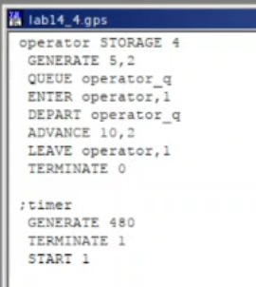
Рис. 13: Описание модели оформления заказов несколькими операторами
Отчет по модели (рис. 14):
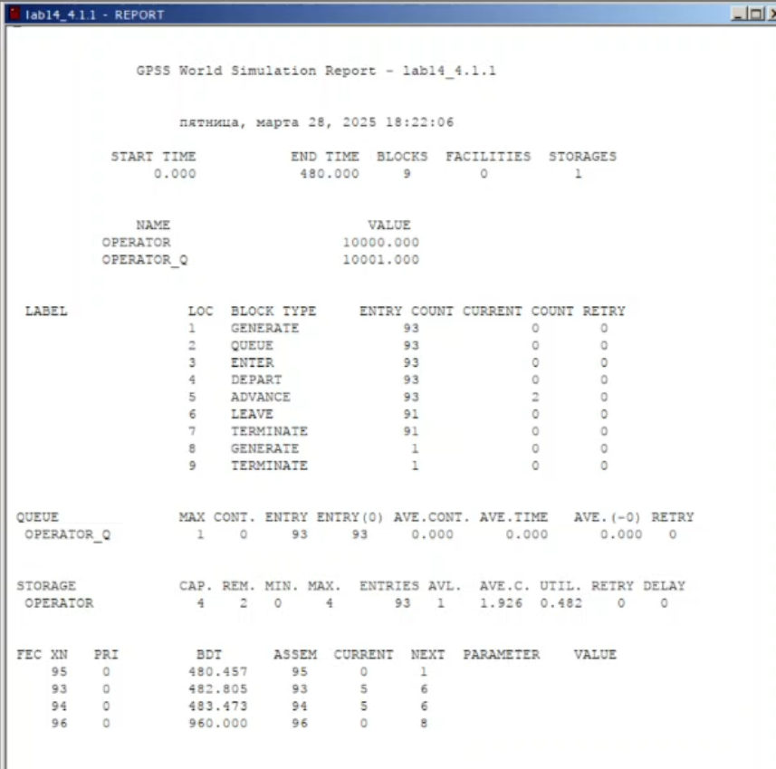
Рис. 14: Отчет по модели оформления заказов несколькими операторами
Далее информация об очереди:
- QUEUE=operator_q — имя объекта типа «очередь»;
- MAX=1;
- CONT=0;
- ENTRIES=93;
- ENTRIES(O)=93;
- AVE.CONT=0;
- AVE.TIME=0;
- AVE.(–0)=0.
В конце отчёта идёт информация о будущих событиях.

4.7 Задание
Изменим модель: требуется учесть в ней возможные отказы клиентов от заказа — когда при подаче заявки на заказ клиент видит в очереди более двух других заявок, он отказывается от подачи заявки, то есть отказывается от обслуживания (используем блок TEST и стандартный числовой атрибут Qj текущей длины очереди j).
Используем блок TEST LE Q$operator_q,2? оператор типа if else, который проверяет длину очереди. Также увеличиваю время обработки заказов ADVANCE до 10, так как иначе изменения не будут видимы.
Правила сдачи выглядят следующим образом (рис. 15):
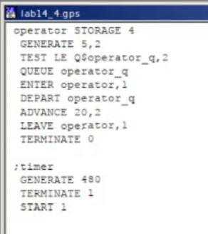
Рис. 15: Описание видоизмененной модели
Результат работы модели (рис. 16):
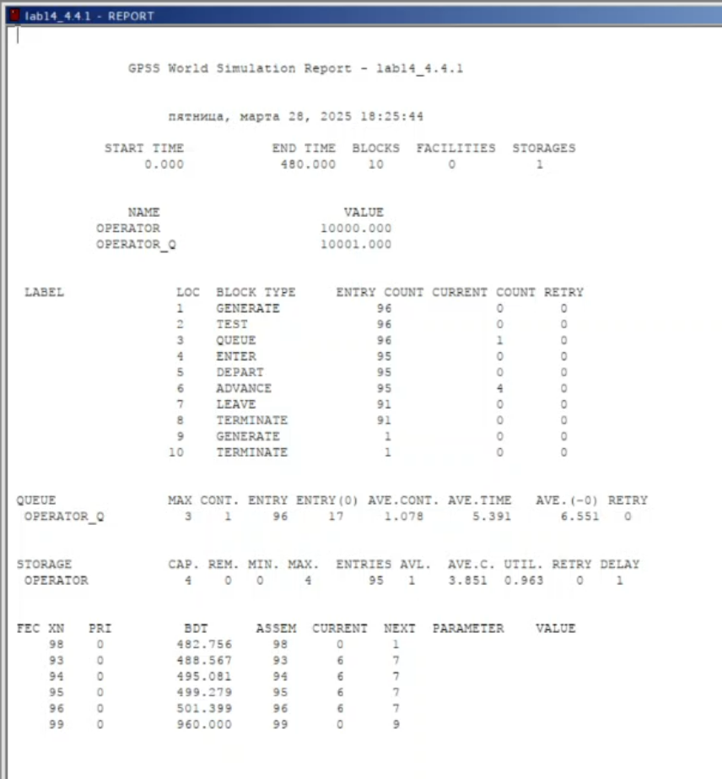
Рис. 16: Описание измененной модели оформления заказов несколькими операторами
- модельное время в начале моделирования: START TIME=0.0;
- абсолютное время или момент, когда счетчик завершений принял значение 0: END TIME=480.0;
- количество блоков, использованных в текущей модели, к моменту завершения моделирования: BLOCKS=10;
- количество одноканальных устройств, использованных в модели к моменту завершения моделирования: FACILITIES=0;
- количество многоканальных устройств, использованных в текущей модели к моменту завершения моделирования: STORAGES=1.
Полезность работы оператора составила 0,963.
Далее информация об очереди:
- QUEUE=operator_q — имя объекта типа «очередь»;
- MAX=3;
- CONT=1;
- ENTRIES=17;
- ENTRIES(O)=17;
- AVE.CONT=1,078;
- AVE.TIME=5,391;
- AVE.(–0)=6,551.
В конце отчёта идёт информация о будущих событиях.

5 Выводы
В этой лабораторной работе я смогла построить несколько моделей обработки заказов на GPSS.

Список литературы
- Теоретические сведения
- Л.14. Модели обработки заказов
- Видео-пояснение: GPSS — простейший пример
- Видео-пояснение: GPSS — два типа заявок

